文字冒險遊戲 Text Adventure Games

其實很像沒有影像的RPG遊戲

第一個遊戲是1970年代的巨洞冒險 colossal cave adventure

<http://www.web-adventures.org/cgi-bin/webfrotz?s=Adventure&n=8673>

**挑戰：設計一個簡單版的城堡冒險遊戲**

例如：

你在一個塵土飛揚的城堡房間

有通道通往南邊s和北邊n

往哪個方向？n

你在一個軍械庫

有間房間在南邊s

往哪個方向？s

你在一個塵土飛揚的城堡房間

有通道通往南邊s和北邊n

往哪個方向？s

你在一個點著火炬的走道

往哪個方向？s

此路不通

你在一個點著火炬的走道

往哪個方向？

……

設計這個遊戲要先畫出你設計的地圖

例如：

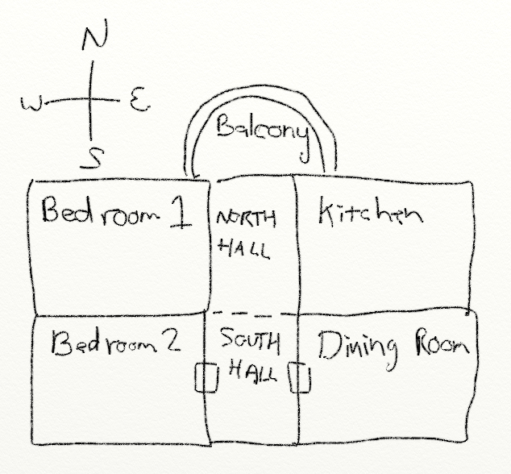

然後，每個空間從0開始編號

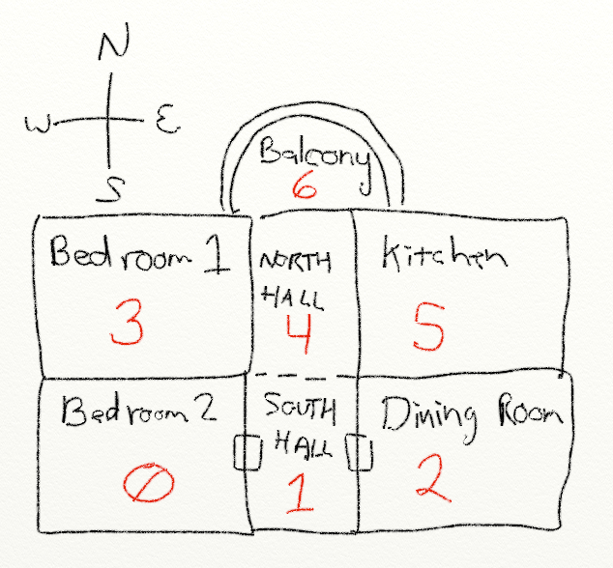

**該怎麼設計？**

可以利用list

每個元素也都是list

從編號0的空間開始

每個空間list的第一個元素放空間的描述，寫得越生動越好

後面的元素則視你設計的遊戲規則

如果你的指令只有往北 往東 往南 往西

後面四個元素就可以放這幾個方向的空間號碼

如果那個方向沒有相鄰空間，則設為None (None在python中代表nothing)

例如空間0

[“你在一個塵土飛揚的城堡房間\n有通道通往南邊s和北邊n”, 3,1,None,None]

提示：

先創造第一個空間的list 🡪 room

創造一個list 🡪 room_list (存放所有空間資訊)

一個一個將romm加到room_list

利用變數current_room和next_room紀錄此刻和將前往的空間代號

用while迴圈讓程式一直跑

設一個變數done作為迴圈的開關，一開始設為False, 想離開迴圈時設為True

ex.

while not done:

……

……

if 遊戲結束：

done = True

利用if敘述判斷玩家做不同選擇時的輸出與後續動作